Vitória da Conquista, 09 de junho de 2022.

OF. Nº 255/2022 SECGERAL/CMVC

A Sua Senhoria a Senhora

**Ana Sheila Lemos de Andrade**

**Prefeita Municipal**

Senhora,

Encaminhamos a Sua Senhoria as seguintes **indicações**, aprovadas nos termos regimentais vigente em sessão ordinária realizada pela câmara Municipal. Ante o exposto, solicito o atendimento das referidas proposições e a devida resposta aos Ilustres Vereadores.

→ De autoria do vereador Adinilson Nascimento Pereira (MDB): 1044/2022, 1059/2022, 1060/2022, 1061/2022, 1062/2022, 1080/2022, 1081/2022, 1082/2022

→ De autoria do vereador Antônio Ricardo Pereira dos Santos (PCdoB): 1054/2022, 1103/2022

→ De autoria do vereador Augusto Cândido Correia Santos (PSDB): 1047/2022, 1048/2022, 1049/2022, 1050/2022, 1074/2022, 1075/2022, 1076/2022, 1077/2022

→ De autoria do vereador Edjaime Rosa de Carvalho (MDB): 1051/2022

→ De autoria do vereador Josenildo Freitas Nascimento (PSC):1063/2022, 1064/2022, 1065/2022, 1066/2022, 1101/2022, 1104/2022, 1105/2022, 1106/2022

→ De autoria do vereador Luciano Gomes Lisboa(PCdoB): 1107/2022, 1108/2022, 1109/2022

→ De autoria do vereador Marcus Vinícius de Morais Oliveira (PODE): 1055/2022, 1056/2022, 1057/2022, 1058/2022, 1098/2022, 1099/2022, 1100/2022, 1102/2022

→ De autoria da vereadora Maria Lúcia Santos Rocha(MDB): 1095/2022, 1096/2022, 1097/2022

→ De autoria da vereadora Márcia Viviane de Araújo Sampaio (PT): 1067/2022, 1072/2022, 1073/2022, 1091/2022, 1092/2022, 1093/2022, 1094/2022

→ De autoria do vereador Orlando de Oliveira Santos Filho (PRTB): 1068/2022, 1069/2022, 1070/2022, 1071/2022, 1087/2022, 1088/2022, 1089/2022, 1090/2022

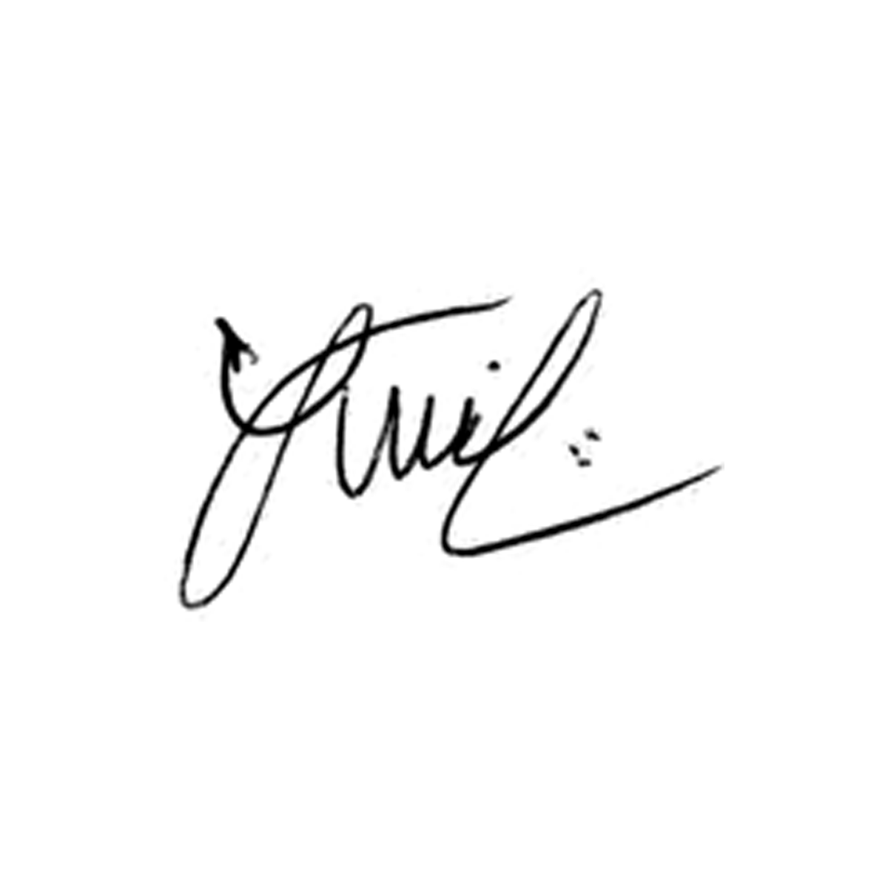

**Luis Carlos Batista**

Presidente